【1】生成 TitlePage 模板

mlreportgen.report.TitlePage.createTemplate("titlePageTemplate.dotx", "docx");

【2】修改 dotx

【2-1】展开 Developer 选项卡：

左上角点击 File 菜单，找到 Options：

|  |  |
| --- | --- |
|  |  |

在 Customize Ribbon 中勾选 Developer：

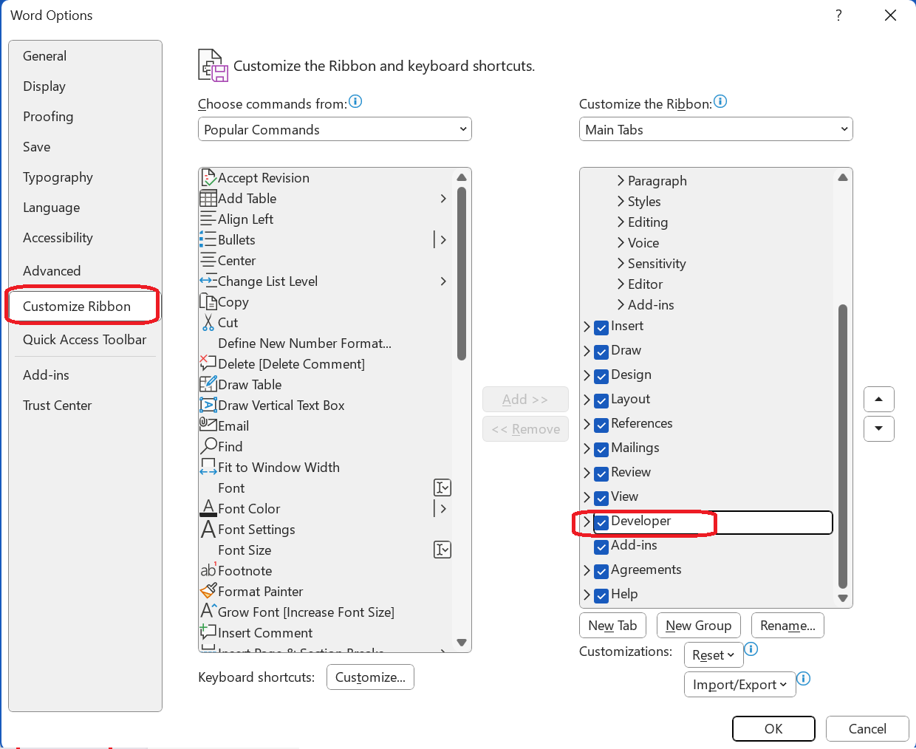

【2-2】进入设计模式

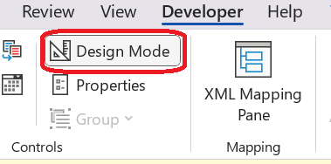

【2-3】添加模板中固定的内容：

例如以下页眉的内容我为了固定位置，添加在一个无边框的表格中了：

【2-4】添加模板中需要修改的内容，在对应的位置插入控件

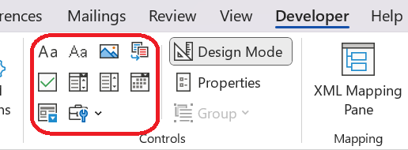

例如我插入的是两个富文本控件

选中控件点击 Properties 可以修改控件的标题和标签，需要一个名为 Title 的控件来作为标题，一个 Subtitle 来显示版本号：

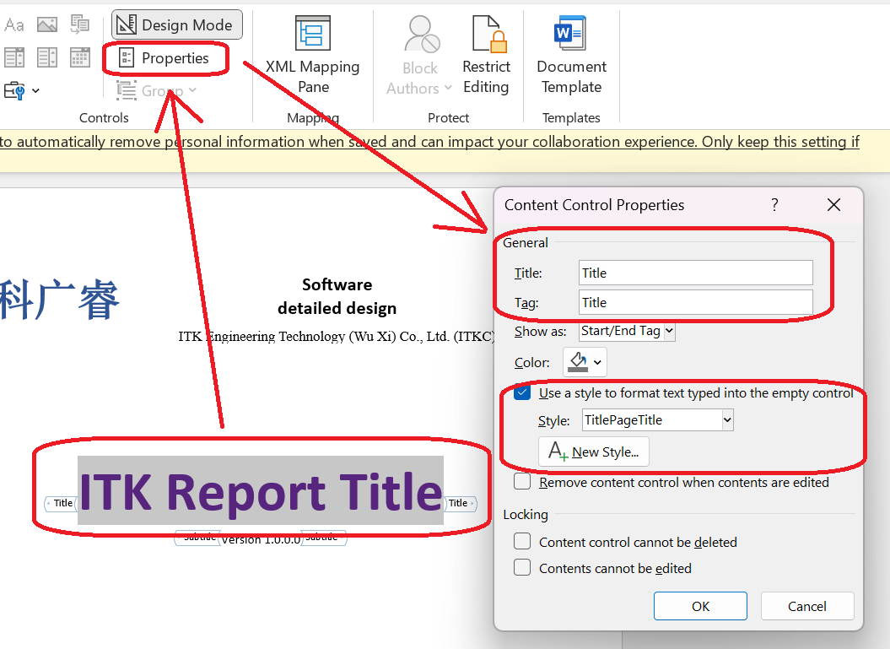

【2-5】添加到快速插入：

选中当前页的所有内容，在 Insert > Text > Quick Parts 中点击将选择内容保存到 Quick Part Gallery

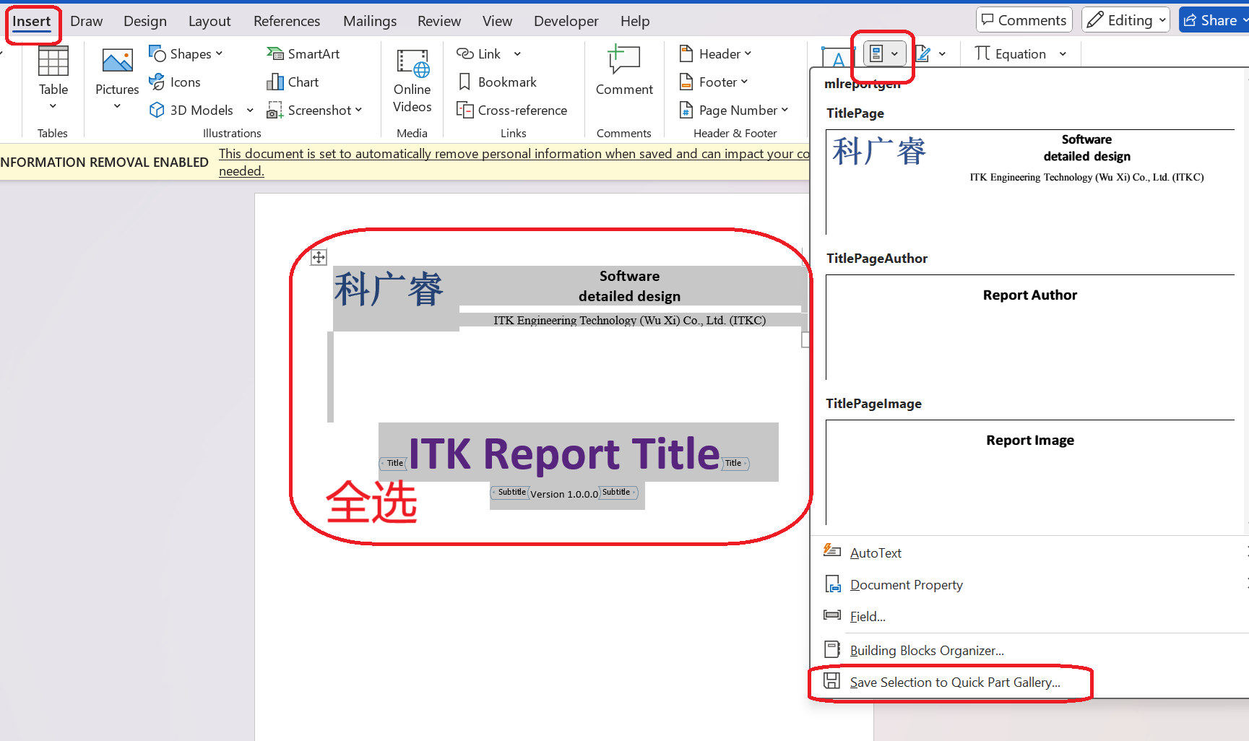

修改 Quick Part的名称和目录：

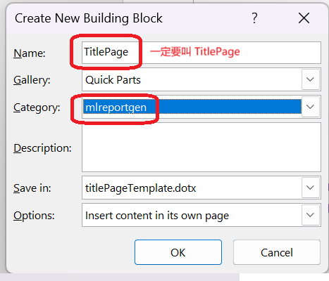

*在这步骤之前可能需要先把内置的 TitlePage 删掉，从 Building Blocks Organizer 入口进去删除：

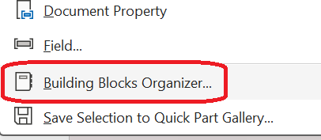

【2-6】注意把 TitlePageTitle g格式修改成自己想要的样子

【3】利用此模板生成报告，代码如下

import mlreportgen.report.*;

import mlreportgen.dom.*;

%%

rpt = Report("report","docx");

titlePage = TitlePage('Title','VDM Software Detailed Design');

titlePage.TemplateSrc = fullfile(pwd,"titlePageTemplate.dotx");

titlePage.Subtitle = 'Version 1.0.0.0';

%%

append(rpt,titlePage);

close(rpt);

rptview(rpt);